经典泰国7晚9日游（散拼）行程单
产品编号 | TG1724030871kJ | 出发地 | 兰州市 | 目的地 | 泰国
行程天数 | 9 | 去程交通 | 飞机 | 返程交通 | 飞机
参考航班 | 无
产品亮点 | 全程三站购物；自费三个套餐必选一
行程安排
行程详情
经典泰国7晚9日游
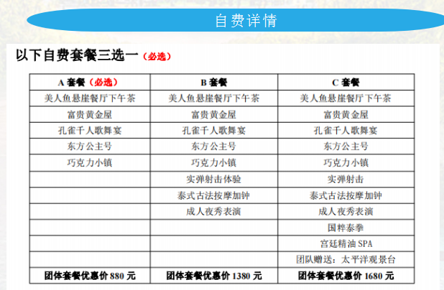

费用说明
费用包含 | 1. 兰州起止往返机票、机场税、燃油费
费用不包含 | 1.酒店内电话、传真、洗熨、付费电视、饮料、行李搬运等费用
购物点
项目类型 | 描述 | 停留时间 | 参考价格
珠宝 |  | 120 分钟
乳胶 |  | 120 分钟
蛇药 |  | 120 分钟
自费点
项目类型 | 描述 | 停留时间 | 参考价格
三个套餐必选一参加
其他说明
预订须知 | 安全提示责任书
报名材料 | 1：客人护照首页清晰扫描件
保险信息 | 境外旅行社责任险
保险信息 | 具体以实际出团为准

